102年度教學卓越計畫執行重點績效及特色文稿
日期：102年5月3日
學校名稱 | 高雄醫學大學
活動名稱 | 小資時代，如何理財規劃
所屬計劃編號 | 3-1
活動日期 | 102.05.03
活動時間 | 12：00-13:00
活動地點 | 演藝廳
活動參與人數 | 172 | 活動經費總額
活動聯絡人 | 曹家鳳 | 聯絡電話 | 2178
執行重點績效及特色文稿(可含圖片)
- 活動重點及目的：
本次講座邀請了國立中山大學的林玉華老師來為我們簡單的介紹理財概念，希望在現在的小資時代裡，能夠擁有正確的理財觀念，透過如何開源和節流，讓現在的大學生能夠正確的掌握自己的財務，過無須堪憂的大學生活。
- 活動特色及執行情形：
國立中山大學財務管理系林玉華老師為我們介紹了現在大學生該如何正確的理財，藉由和我們分享親身和他人的經驗，讓我們瞭解不能忽視生活中的財務流動，教導相關的理財觀念。
在學會理財之前，要先檢視自己的財力，不管是從哪裡流入的收入或是從哪裡流出的支出，最好都能夠做紀錄清楚，而從中檢視自己的花費，減少不必要的開銷。如同老師提到的至理名言「大富靠天，小富靠儉」，存錢才是王道，我們不必太過追求快速賺錢的方式，因為所抱的風險也會相對地變大，所以天下沒有白吃的午餐，節流才是自己能確切掌握的理財方式。
老師向我們介紹了資金成本的概念，也提到理財的第一步就是存錢，再來才是投資。但在投資的同時我們要思考其相關的風險成本，三思而後再行。投資簡單的分為四種:定期存款、股票、債券、共同基金，老師分別比較了這四種理財方法各有的優缺點，及現在銀行目前的利率，讓我們理解怎麼樣的投資報酬率才會高，同時更深入了解這些理財方法和存在的風險意識，教導我們正確的投資方法。
老師詳細幽默的演講不僅僅帶給現在大學生重要的理財觀念，也讓他們知道一分一毛都是不能忽視的投資，財富管理還是要靠自己每天每月的記帳，學會開源與節流，不再為金錢而感到煩惱，過個快樂的大學生活。
- 活動之質量化指標：
- 質化指標:
本次活動讓我們學會了大學生該如何對自我的財務做正確的理財，使原本對金錢概念不清楚的學生能夠學會管理財務，不再為金錢而煩惱擔憂，能夠簡單的為自己大學生涯掌握每分錢財。

(二)量化指標
從133份的滿意度調查問卷中，瞭解同學們對於「本次活動講者的授課內容與主題相符？」、「本次活動讓您學習到正確的理財觀念？」、「本次活動讓您瞭解理財的風險與報酬?」、「本次活動有助於您未來的理財規劃？」、「本此活動讓您認識到就業所需具備的基本能力與素養？」以及「整體而言，您對本講座活動的滿意度為何？」的滿意度。另外，為想瞭解參與者的實際收獲與未來期望，特別規劃「本次活動讓您在下列何種能力上有所成長?」、「未來舉辦本系列活動，您是否會推薦其他人參與」以及「未來舉辦本系列活動，您希望的議題/型態是」問項供選擇，以下為參與人員之統計圖表:

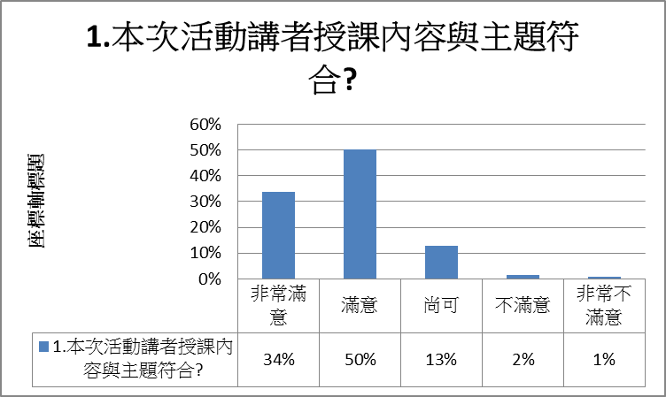

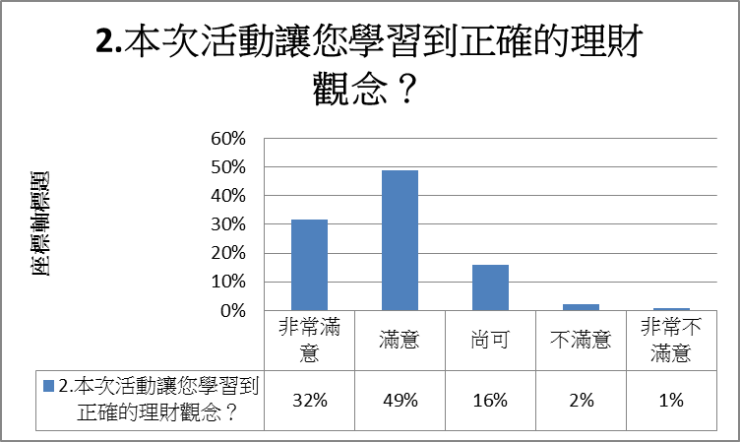
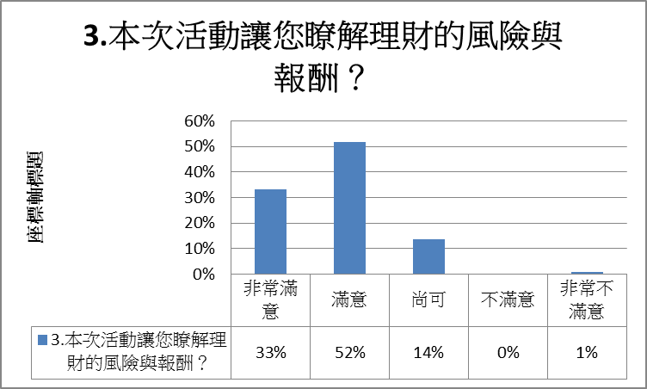

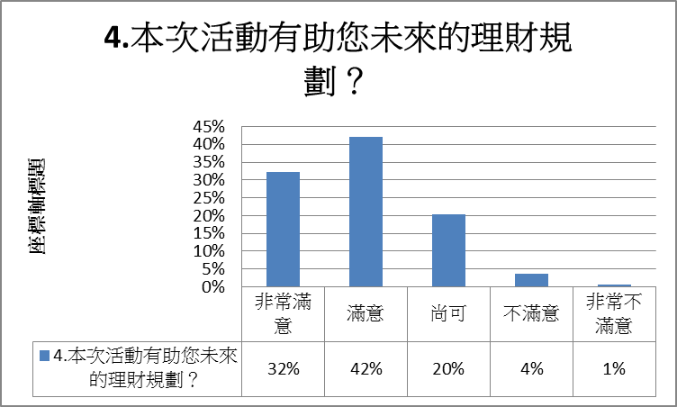

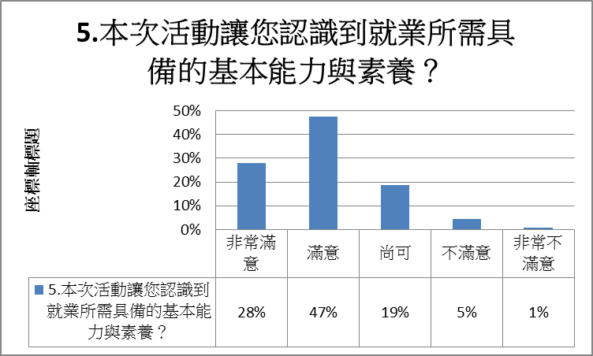
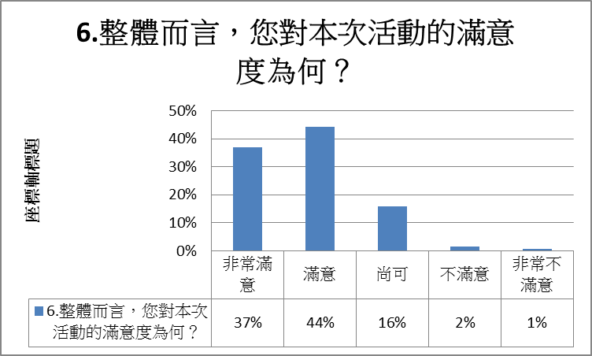

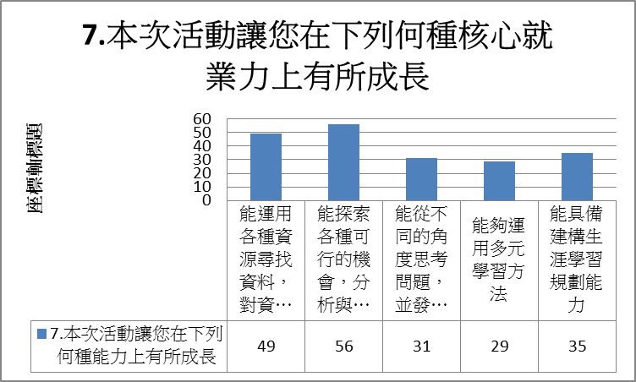

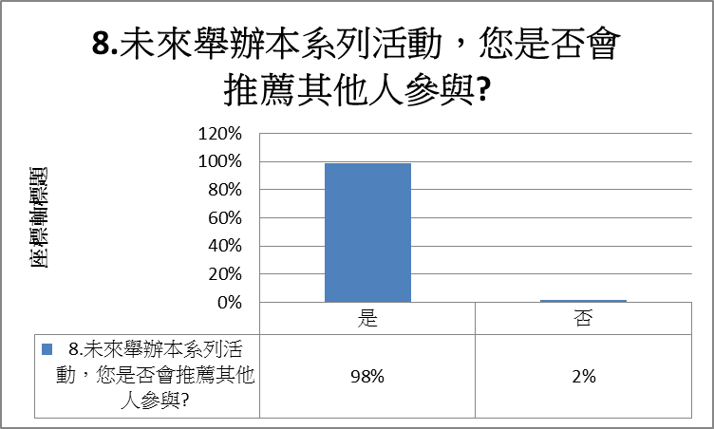
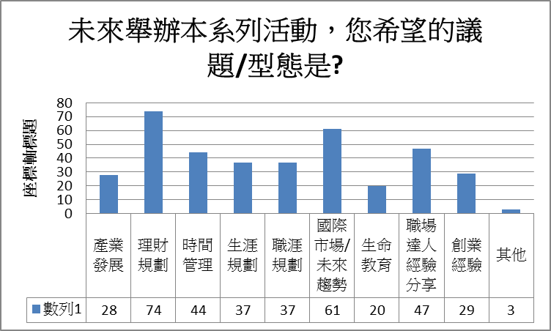

- 具體檢討與建議: 將針對與會者意見回饋，做為未來職涯講座規劃之參考
以下為與會者於「其他意見與建議」部分填寫之內容:
- 講者： 分享許多旅遊經驗，講的很精采。
- 內容： 希望演講時間能拉長，才能分享更多內容。
- 其他建議： 整體覺得講座較為簡單，無法深入去了解到各階段的投資方法，建議能準備較長且較充裕的演講，能將投資理財的方法詳細說明。

活動照片
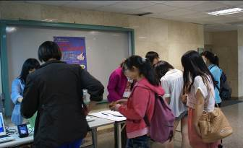 | 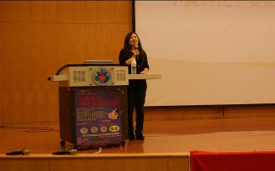
報到 | 主持人介紹講者
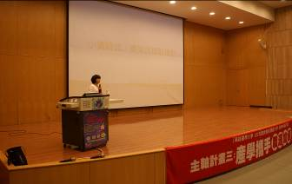 | 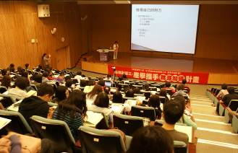
演講開始 | 精彩演講
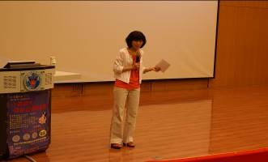 | 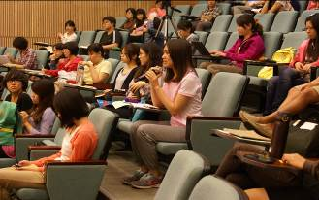
精彩演講 | Q&A時間
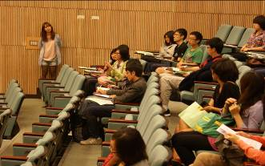 | 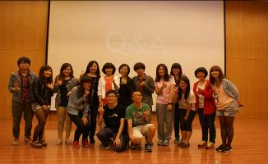
Q&A時間 | 演講後大合照
活動滿意度調查統計： 回收問卷數： 133份
活動安排：
項目 |  |  |  |  | 平均滿意度(採五分量表)
◎本次活動講者的授課內容與主題相符？ |  |  |  |  | 4.16
◎本次活動讓您學習到正確的理財觀念？ |  |  |  |  | 4.10
◎本次活動讓您瞭解理財的風險與報酬？ |  |  |  |  | 4.17
◎本次活動有助您未來的理財規劃？ |  |  |  |  | 4.02
◎本次活動讓您認識到就業所需具備的基本能力與素養？ |  |  |  |  | 3.98
◎整體而言，您對本講座活動的滿意度為何？ |  |  |  |  | 4.16
◎本次活動讓您在下列何種能力上有所成長？(次數) | 能運用各種資源尋找資料，對資料進行分析處理，並將多種的資訊加以整合成有意義的知識。 | 能探索各種可行的機會，分析與評估具有競爭優勢的意見和想法。 | 能從不同角度思考問題，並發揮個人的創意及特色，尋求適合的解決方案。 | 能夠運用多元學習方法 |  | 能具有建構生涯學習規劃能力。
◎本次活動讓您在下列何種能力上有所成長？(次數) | 49 | 56 | 31 | 29 |  | 35
◎未來舉辦本系列活動，您希望的議題/型態是？(次數) | 人際溝通 | 產業發展 | 理財規劃 | 時間管理 |  | 生涯規劃 | 職涯規劃
◎未來舉辦本系列活動，您希望的議題/型態是？(次數) | 46 | 28 | 74 | 44 |  | 37 | 37
◎未來舉辦本系列活動，您希望的議題/型態是？(次數) | 國際市場/未來趨勢 | 生命教育 | 職場達人經驗分享 | 創業經驗 |  | 其他
◎未來舉辦本系列活動，您希望的議題/型態是？(次數) | 61 | 20 | 47 | 29 |  | 3
◎未來舉辦本系列活動，您是否會推薦其他人參與？(百分比) |  |  |  |  |  | 是 | 否
 |  |  |  |  |  | 98% | 2%

填卷者基本資料：
學院 | 醫學院 | 口腔  醫學院 |  | 生命  科學院 | 護理  學院 | 人文社會  科學院 | 藥學院 | 健康科學院 |  | 其他
學院 | 12 | 6 |  | 16 | 7 | 14 | 32 | 23 |  | 3
身分 | 教師 |  | 職員 |  | 學生 | 研究助理 | 附院 | 其他
身分 | 15 |  | 7 |  | 100 | 6 | 1 | 2
學制 | 大學部 |  | 研究所 |  | 其他
學制 | 96 |  | 10 |  | 1
性別 | 男 |  | 女
性別 | 30 |  | 103

